关于填报2012-2013学年
《教学科研贵重仪器设备使用情况统计表》的通知

各学院（中心）：
根据国家教委和学校的要求，需上报2012-2013学年《教学科研贵重仪器设备的使用情况统计表》，请有关的贵重仪器仪器负责人，按照填表说明要求，认真、如实的做好统计工作，各项要填齐，没有的填“0”。具体要求如下：
一、填报范围
1．填报的仪器设备范围：青岛理工大学贵重仪器设备共享平台中的入网仪器设备。
2．填报数据时间范围：2012年9月1日至2013年8月31日。
二、填报方法
登录青岛理工大学贵重仪器设备共享平台（网址：211.64.207.122），初次登陆用户名为仪器负责人中文姓名，密码为123456，登陆后请及时修改本人的密码。
- 点击网上办事栏，打开教学科研贵重仪器设备使用情况统计表，点击下方添加按钮，即可填报。
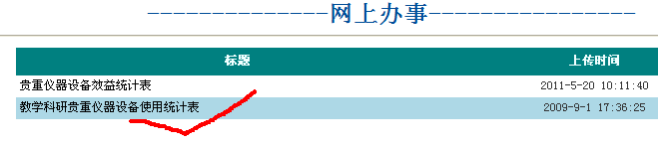

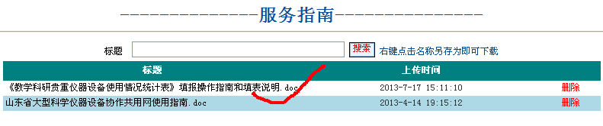
- 《教学科研贵重仪器设备使用情况统计表》网上填报操作指南和填表说明，见共享平台服务指南栏。

- 网上填报工作必须于2013年9月11日（周三）前完成。

国有资产管理处
2013年9月4日

